ZPRAVODAJSTVÍ

Klubu chovatelů holubů moravských pštrosů v Brně

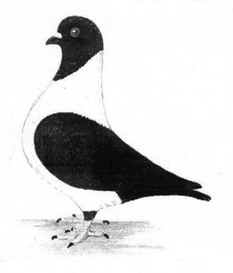

Ročník 42 Číslo 1 2020

Vážení přátelé,

jak jistě všichni víte, Klub chovatelů holubů moravských pštrosů Brno pořádá ve dnech 4. až 6. prosince 2020 druhou evropskou výstavu moravských pštrosů. Tato evropská výstava moravského pštrosa je po deseti letech druhou v rámci evropského svazu, proto si Vás výbor klubu dovoluje pozvat k jejímu obeslání jak holubi, tak k návštěvě výstavy.

Zve výbor klubu.
Zápis z výroční členské schůze Klubu chovatelů Moravských pštrosů
konané dne 30. 11. 2019 v Újezdu u Brna

Přítomni: viz prezenční listina

Program schůze:
1. Zahájení
2. Zpráva o činnosti
3. Zpráva registrátora
4. Zpráva pokladníka
5. Zpráva revizní komise
6. Přijetí nových členů
7. Diskuze
8. Předání ocenění z výstavy
9. Usnesení, závěr

1. Schůzi zahájil jednatel klubu Ing. Otruba, přivítal všechny přítomné a vyzval je, aby povstali a uctili
památku zesnulých členů minutou ticha.
Seznámil přítomné s programem schůze, o němž nechal hlasovat. Program byl schválen hlasy všech
přítomných.

2. Zprávu o činnosti přednesl p. Barták
- v současné době má klub 137 členů sdružených ve čtyřech pobočkách;
- Brno 65, Praha 21, Hradec Králové 22, České Budějovice 28;
- v r. 2019 byly uspořádány klubem a jednotlivými pobočkami výstavy s počtem vystavených
holubů cca 100ks a hlavní klubová výstava v Újezdu u Brna s počtem vystavených holubů 433ks;
- klub obdržel pozvánku od Německého klubu na jejich spec. výstavu; bylo zde vystaveno cca 30 holubů, zejména z jihočeské pobočky;
- v r. 2020 nebude pořádána hlavní klubová výstava, ale evropská, která bude při krajské výstavě „Moravia“ na výstavišti Brno.

3. Zprávu registrátora přednesl p. Barták
- pro r. 2020 bylo objednáno 3 400 ks kroužků;
- dnešní klubové výstavy se aktivně zúčastnilo 62členů klubu a bylo přihlášeno 433 holubů;
- do konce března je nutno zaslat registrátorovi č. kroužků jednotlivých poboček.

4. Pokladní zprávu přednesl pokladník p. Řezníček
- pokladník upozornil na vhodnost úhrady příspěvků v hotovosti nebo bankovním převodem, u
platby složenkou se částka zvýší o poštovné, tj. o 20,-- Kč.

5. Zprávu revizní komise přednesl člen komise Ing. Vlček:
- komise neshledala žádných závad u hospodaření s finančními prostředky, veškeré příjmy a výdaje jsou řádně a přehledně evidovány. Komise navrhuje výboru klubu zvážení přidělení finanční odměny za vedení pokladny.

6. Ing. Otruba seznámil přítomné s žádostí p. Baláže, Prudíka, Dostála a Šímy o členství v klubu.
Jejich přijetí doporučil a o návrhu nechal hlasovat. Návrh byl schválen všemi hlasy přítomných.

7. Diskuze:
- Ing. Otruba (vzdělavatel chovu) - ve svém příspěvku zhodnotil úroveň vystavených holubů.
Dle jeho názoru došlo ke zlepšení oproti loňskému roku. Upozornil však na nepřijatelný zdravotní stav některých vystavených holubů. Požádal vystavovatele, aby věnovali veterinární péči zvýšenou pozornost.
- p. Spáčil – požádal o pomoc při likvidaci výstavy, dále upozornil na nutnost při odběru zaklecovávat pouze vlastní zvířata.
- p.Kůrka – zpochybnil objektivnost při posuzování na výstavách.

8. Předání cen:
- Ceny za oceněné holuby předal chovatelům předseda klubu p. Pavel Barták a jednatel klubu Ing. Miroslav Otruba.

9. Usnesení, závěr:
- členské schůze se zúčastnilo 62 členů, členská schůze schvaluje:
1. Zprávu registrátora
2. Zprávu pokladníka
4. Zprávu kontrolní a revizní komise
5. Přijetí nových členů
6. Ukládá výboru klubu uspořádat výstavu výletků a evropskou výstavu při krajské výstavě
„Moravia Brno“
7. Zprávu vzdělavatele
8. Zprávu o činnosti

Zapsal: Ing. Jaroslav Bystřický

VYHODNOCENÍ VÝSTAVY VÝLETKŮ 2019 V KŘENOVICÍCH

Dne 21. září se uskutečnila výstava výletků MP v Křenovicích, kde bylo vystaveno 219 kusů.
Posouzení provedli Ing. Otruba Miroslav, Ing. Knotner Jiří, Baláš Jan a Čejka Václav

Nejlepší výletci Křenovice 2019

BARVA | NEJLEPŠÍ VÝLETEK | ČESTNÁ CENA
Žlutá (43 ks) | Šmach Karel | Šmach Karel
Červená (46 ks) | Nováček Jiří | Konc Petr
Modrá (52 ks) | Řezníček Ondřej | Řezníček Ondřej
Černá (14 ks) | Barták Pavel | Ing. Vlček František
Modrá bělopruhá (9 ks) | Šmach Josef
Modrá, variety (16 ks) | Konc Petr | Klimeš Antonín
Černá šupinatá (17 ks) | Kelbl Jan
Barevní šupinatí (22 ks) | Janek Slávek

SPECIÁLNÍ VÝSTAVA 2019 V ÚJEZDU U BRNA
(29. AŽ 30. LISTOPADU 2019)

Vystaveno bylo 433 kusů od 45 vystavovatelů.
Posuzovali: Baláš Jan, Čejka Václav, Černobila Pavel,
Pokorný Luděk, Šulák Karel, Veselý Alexandr a Ing. Knotner Jiří
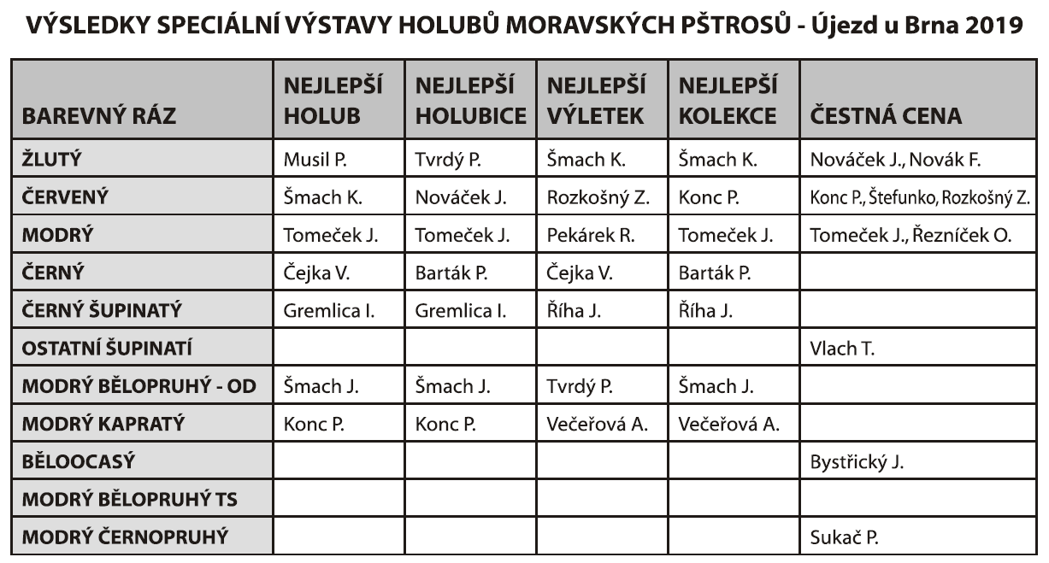

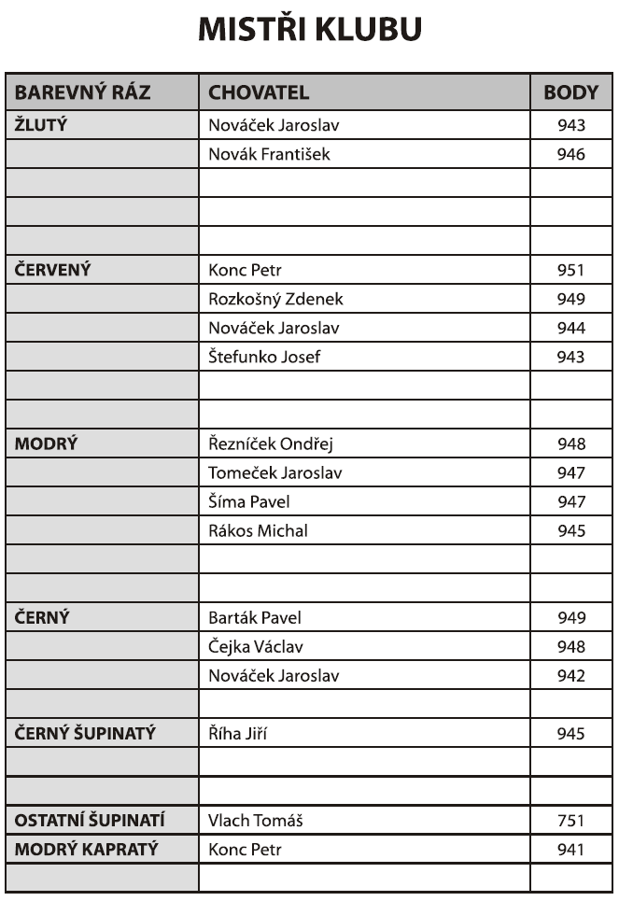
PLÁNOVANÉ VÝSTAVY V ROCE 2020

- 29. - 30. 8. 2020 Hroznová Lhota
- 19. 9. 2020 Křenovice
- 26. 9. 2020 Kladno-Rozdělov
- 2. - 4. 10. 2020 Soběslav
- 17. 10. 2020 Vlčí Habřina
- 21. - 22. 11. 2020 České Budějovice
- 4. - 6. 12. 2020 Brno výstaviště, evropská výstava MP

NAŠI JUBILANTI

V letošním roce oslavili nebo oslaví významná životní jubilea Tito členové našeho klubu. Výbor klubu přeje i jménem všech členů klubu hodně spokojenosti, pohody, zdraví a štěstí v rodinném životě a hodně chovatelských úspěchů a radosti z chovu moravských pštrosů.

50 let: Ing. Miroslav Otruba, Pavel Tvrdý

55 let: Richard Kořízek, Pavel Došek, Pavel Volf, Ladislav Čermák

60 let: Luděk Dostál

65 let: Václav Čejka, Zdenek Svoboda, Josef Šmach

70 let: Zdenek Tománek, Miroslav Kafka, Pavel Kratka, Zdenek Semerád, Jaroslav Schütz

75 let: Antonín Klimeš, Bohuslav Bleha, Ivo Ondrášek

80 let: Karel Jaroš, Zdenek Havlík, Josef Diviš, Josef Drahovzal

DRUHÁ EVROPSKÁ SPECIÁLNÍ VÝSTAVA MORAVSKÝCH PŠTROSŮ

Vážení přátelé, na základě souhlasu holubářské sekce EE bude klub chovatelů holubů Moravských pštrosů pořádat ve dnech
4. - 6. 12. 2020 Druhou evropskou speciální výstavu holubů moravských pštrosů. Tato evropská výstava plemene moravského pštrosa je po deseti letech druhou v rámci evropského svazu a proto si Vás výbor klubu Moravského pštrosa Brno dovolujeme co nejsrdečněji pozvat jak k jejímu obeslání holuby a návštěvě výstavy samotné. Přislíbeno je přes 1 tisíc holubů z pěti zemí. Při přihlášení 80 holubů z jedné země bude možno delegovat jednoho posuzovatele.
Výstava se bude konat Brně na výstavišti BVV v pavilonu B, které je z hlediska historie velmi zajímavá destinace s možností bohatého kulturního vyžití. Program pro zájemce bude ze strany organizátorů zajištěn.

- Výstava se uskuteční ve dnech 4. - 6. 12. 2020 na výstavišti BVV v pavilonu B, vjezd bránou č. 4, povolení k vjezdu obdrží každý vystavovatel s potvrzenou přihláškou a posuzovatel delegovaný na posuzovaní.

2. Výstava bude pro veřejnost otevřena v sobotu 5. 12. 2020 od 9:00 do 18:00 a v neděli 6. 12. 2020 od 8:00 do 15:00.

3. V sobotu 5. 12. 2020 bude slavnostní otevření výstavy v 9:00 hodin.

4. V neděli v 11:00 hodin bude pro všechny zahraniční účastníky a členy klubu slavnostní vyhlášení výsledků a předání vítězných cen.

5. Posuzování proběhne v pátek 4. 12. 2020 od 9 hodin bez přístupu veřejnosti do 15 hodin.
Po skončení posuzování proběhne vyhodnocení soutěží.
Posuzovat se bude dle evropských kritérií. Pro holuby je to bodový systém za použití
stupnice v rozmezí od 90 do 97 bodů, resp. 0 bodů při výlukových vadách.

6. Každý vystavovatel obdrží vstupenku na výstavu na jeden den.

VÝSTAVNÍ PODMÍNKY

- Na výstavu mohou být přihlášeni jen holubi plemene Moravský pštros ve všech barevných a kresebných rázech uvedených v platném vzorníku.
- Věk vystavených holubů není omezen – mohou být i holubi starší 6 let.
- Řazení holubů bude dle barevných kresebných rázů, kde budou holubi rozděleni podle pohlaví a věku na starší holubice, starší holuby, mladé holubice a mladé holubi.
- Holubi musí být doprovázeni potvrzením od privátního veterinárního lékaře, že byli v průběhu 14 dní až 6 měsíců před výstavou vakcinováni proti Newcastelské chorobě. Na veterinárním potvrzení od privátního veterinárního lékaře musí být uvedeno datum poslední vakcinace, její název a operační číslo vakcíny.
- Udělování titulů a cen bude dle počtu dodaných holubů následující:

Evropský šampión- titul se uděluje od počtu 20 holubů ze dvou zemí v jednom barevném a kresebném rázu. Od počtu 40 holubů obou pohlaví bude udělen titul na nejlepší 1,0 a 0,1 Evropský šampion. V případě, že bude na výstavu přihlášeno v jednom barevném kresebném rázu více jak 80 holubů ze tří zemí, bude titul Evropský šampion udělen 4x a to na nejlepší strou 0,1; nejlepšího starého 1,0; nejlepší mladou 0,1 a nejlepšího mladého 1,0.
Evropský mistr – titul se uděluje od počtu 20 kusů holubů v barevném a kresebném rázu na nejlepší čtyřčlennou kolekci kde je zastoupení obou pohlaví 1,0 i 0,1. V případě rovnosti bodů je titul udělen oběma chovatelům. U málo chovaných rázů budou barevné rázy slučovány.
Medaile EE – bude udělena jako vítězná cena na každých 400 kusů holubů.

Nejlepší kolekce
V každém barevném a kresebném rázu bude uděleno ocenění nejlepší vystavené pětičlenné kolekci jednoho chovatele, pokud budou přihlášeny alespoň tři kolekce dvou chovatelů ve, kterých musí být přihlášena a dodána minimálně jedna starší holubice a dva holubi mladí ročník 2020 (pohlaví nerozhoduje), zbývající dva holubi jsou na vůli vystavovatele.

Mistr klubu moravského pštrosa
Tento titul bude udělen na desetičlennou kolekci holubů jednoho chovatele z vlastního chovu, v níž budou vystaveny minimálně dvě starší 0,1; jedna mladá 0,1 a dva 1,0 mladí, zbylých pět vystavených holubů je na vůli chovatele. Bodový součet celé desetičlenné kolekce musí být minimálně 940 bodů a nejnižší bodové ohodnocení může být 93 bodů.

Mistr klubu méně často chovaných barevných a kresebných rázů
Do této skupiny patří všechny šupinaté barevné rázy mimo černých, všechny bělopruhé barevné rázy mimo modrých a všechny běloocasé barevné a kresebné rázy. Podmínkou je vystavení 8 kusů jedné barvy a kresby vlastního chovu. V kolekci musí být přihlášena a dodána minimálně jedna starší 0,1; jedna mladá 0,1 a dva mladí 1,0, zbylí čtyři holubi jsou na vůli chovatele. Bodový součet celé 8mi členné kolekce musí dosáhnout minimálně 744 bodů a minimální bodové hodnocení je 93 bodů.

Čestné ceny budou uděleny dle počtu přihlášených holubů, na 25 přihlášených holubů jedna čestná cena.
Pro všechny vystavovatele bude připravena pamětní medaile.

Memoriál Františka Kudy pro chovatele modrých bezpruhých holubů

Memoriál Josefa Brandejse a Františka Balšínka pro chovatele černých šupinatých

- Uzávěrka přihlášek bude 13. 11. 2020. Přihlášky zasílejte na adresu:
Barták Pavel
664 05 Tvarožná č. 314
Tel: +420 732 327 138
Email: bartak.tvarozna@seznam.cz
Telefonické přihlášky nebudou přijímány.
- Příjem zvířat na výstavu bude ve čtvrtek 3. 12. 2020 od 16 hodin do 20 hodin a v pátek 4. 12. 2020 od 6 hod. do 8:30 hod.
Výdej zvířat po skončení výstavy 6. 12. 2020 v 13:30 hodin.
- Výstavní poplatky: Klecné bude 75 Kč/kus, manipulační poplatek 100 Kč, katalog s oceněním 100 Kč. Výstavní poplatky je možno uhradit složenkou na účet klubu nebo i na výstavě v hotovosti pokladníkovi klubu.
- V případě, že jeden chovatel bude na výstavu přihlašovat více barevných a kresebných rázů, prosí výstavní výbor, aby každý ráz zaslal na samotné přihlášce. Předejde se chybám při sestavování katalogu. V přihlášce je nutno uvést pohlaví a věk holubů.
- Ubytování si zajišťuje každý sám.
- Program výstavy:
a/ Pátek 4. 12. 2020 – do 8:30 příjem holubů na výstavu a od 9 hodin posuzování do 15 hodin a následné vyhodnocení klubových soutěží a šampionů.
Pro zahraniční vystavovatele návštěva předních chovatelů MP.
b/ Sobota 5. 12. 2020 - slavnostní otevření výstavy s následnou prohlídkou výstavy.
c/ Sobota 5. 12. 2020 -18:00 večer chovatelský večírek.
d/ Neděle 6. 12. 2020 - od 11 hodin slavnostní vyhlášení výsledků výstavy a předání cen a titulů.
- od 14:30 hodin výdej holubů a ukončení výstavy.
- Výstavní výbor zaručí řádné ustájení, krmení a napájení holubů během výstavy. Dále ručí za případné ztráty a úhyny za vystavené holubi během konání výstavy.
Neručí však za poškození, úhyny a ztráty holubů během přepravy na výstavu a z výstavy.
- Holubi není možno bez předchozí dohody s pořadateli dodat na výstavu jinak než osobně.

Pro večírek při Evropské výstavě jsme vybrali restauraci Železná růže v Brně, která je přímo u BVV, cca 10 minut chůze od hotelu Voroněž 2. Na večírek bude vstupné asi 250 Kč, žádáme členy, aby se již nyní hlásili u členů výboru, abychom věděli, jaký je o večírek zájem.

Co se týká ubytování, tak 1 noc v hotelu Voroněž 2 pro dvě osoby se snídaní v tomto termínu stojí 1283 Kč. Bylo by lepší dát všem vědět, aby si to zamluvili raději dřív, některé penziony v okolí už jsou v tomto termínu obsazené. Pobyt lze bezplatně zrušit dva dny před termínem a platba předem není nutná. Cena ubytování je přes portál booking.com. Na stránkách hotelu je to o něco dražší.

www.hotelvoronez2.cz
www.zeleznaruze.cz

Výstavní výbor

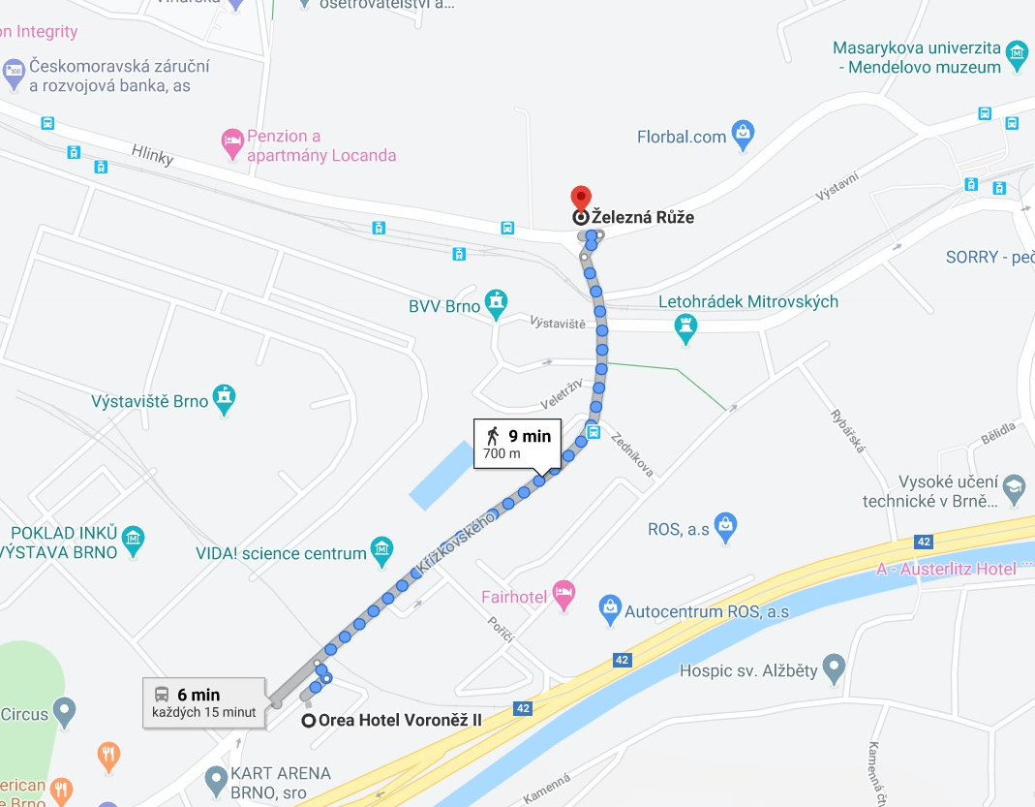

P Ř I H L Á Š K A
NA DRUHOU EVROPSKOU SPECIÁLNÍ VÝSTAVU MP

Uzávěrka je 13. 11. 2020
Přihlášky nebudou přijímány telefonicky

Příjmení:………………………….
Jméno:…………………………….
Ulice:……………………………… Číslo:…….
Obec:………………………………
PSČ:……………………………….
Telefon:……………………………
Email:……………………………..

Barva:…………………………………
Kresba:………………………………..
Staré holubice 0,1 kusy………………
Staří holubi 1,0 kusy………………….
Výletci 0,1 kusy………………………..
Výletci 1,0 kusy………………………..
Celkem kusů:………………………….

Soutěžní kolekce počet:…………………
Mistr klubu – ANO NE – zašktněte

Prodejné holubi vypište zde:
Pohlaví číslo kroužku cena
………………………………………………….
………………………………………………….
………………………………………………….

Na jednu přihlášku uvádějte jen jeden barevný a kresebný ráz

S výstavními podmínkami souhlasím. Podpis ………………….
OBJEDNÁVKA

Nánožních registračních kroužků pro MP na rok 2021
Objednávám tímto registrační kroužky č. 9 v počtu ……………kusů
Kroužky nutno objednat do 30. 6. 2020 na adrese Barták Pavel, Tvarožná 314, 664 05 Tvarožná, nebo na e-mailové adrese: bartak.tvarozna@seznam.cz

Příjmení………………………………Jméno………………………………
Rok narození………………………………………
Adresa……………………………………………………………………….
PSČ……………………………………………….
Email…………………………………………… (pro rychlejší komunikaci)

Chovaný barevný a kresebný ráz moravského pštrosa a počet chovných pár:
1/…………………………………………………………………………………………………………………………………
2/…………………………………………………………………………………………………………………………………
3/………………………………………………………………………………………………………………………………..
4/………………………………………………………………………………………………………………………………..
Potvrzení o členství v ZO ČSCH:
Datum ……………………..
Podpis chovatele ……………………
Členové klubu, kteří si objednávají kroužky z různých důvodů přes Základní organizaci, jsou povinni uvést do evidenčního listu sérii a počet kroužků.
Přihláška na speciální výstavu mladých holubů Moravských pštrosů
Výstavní podmínky pro speciální výstavu mladých holubů moravských pštrosů, která se koná v sobotu 19. 9. 2020 v chovatelském areálu ZO Křenovice.
Příjem holubů bude v sobotu od 7-8 hod předpokládá se jen osobní doručení. Výstava bude otevřena v sobotu 19. 9.2020
od 11-14 hod. Soutěžit se bude o nejlepšího jedince v každé barvě. Poplatek 20kč/ks . Každý vystavovatel může vystavit jakékoliv množství mladých MP. Uzávěrka přihlášek je 5. 9. 2020, přihlášky zasílejte na adresu: Pavel Barták 664 05 Tvarožná 314 nebo mail bartak.tvarozna@seznam.cz nebo tel. 732 327138
PŘIHLÁŠKA Křenovice 19. 9. 2020
Jméno: Příjmení: ………………………………………….
Bydliště: Ulice:………………………. č. domu: ………………
Telefon: …………………………………………..
e-mail: ………………………………………….

1. …………………………………………………………………
2. …………………………………………………………………
3. ………………………………………………………………….
4. ………………………………………………………………….
5. ………………………………………………………………….
6. ………………………………………………………………….
7. ………………………………………………………………….
8. …………………………………………………………………..
9. …………………………………………………………………..
10. …………………………………………………………………

